Ενότητα: Τριγωνομετρικοί αριθμοί- αναγωγή στο πρώτο τεταρτημόριο **– Φυλλό 2ο**

**Μαθησιακοί Στόχοι:** Να «ανακαλύψουν» οι μαθητές τον τρόπο υπολογισμού των τριγωνομετρικών αριθμών γωνιών με άθροισμα 180° (παραπληρωματικές γωνίες)

Μέθοδος: Μεικτή (καθοδηγούμενη – ανακαλυπτική) με χρήση του προγράμματος **Geogebra** **link: https://www.geogebra.org/m/yD7X579L**



**Εικόνα που περιέχει διάγραμμα, γραμμή, κείμενο, γράφημα

Περιγραφή που δημιουργήθηκε αυτόματα**Στον τριγωνομετρικό κύκλο μετακινήστε το σημείο Μ, έτσι ώστε η γωνία να γίνει 30°.

Επιλέξτε τα ημω, συνω, εφω, σφω

Καταγράφετε τις τιμές στο παρακάτω πίνακα

|  |  |  |  |
| --- | --- | --- | --- |
| **ημ30°** | **συν30°** | **εφ30°** | **σφ30°** |
|  |  |  |  |

**Η παραπληρωματική γωνία της 30° είναι η γωνία 150° (έτσι ώστε να έχουν άθροισμα 180°)**

Εικόνα που περιέχει διάγραμμα, κείμενο, κύκλος, γραμμή

Περιγραφή που δημιουργήθηκε αυτόματαΣτον τριγωνομετρικό κύκλο μετακινήστε το σημείο Μ, έτσι ώστε η γωνία να γίνει 150°.

Επιλέξτε τα ημω, συνω, εφω, σφω

Καταγράφουμε τις τιμές στο παρακάτω πίνακα:

|  |  |  |  |
| --- | --- | --- | --- |
| **ημ150°** | **συν150°** | **εφ150°** | **σφ150°** |
|  |  |  |  |

Με βάση τις παραπάνω μετρήσεις, βάλτε το σχετικό πρόσημο όπου απαιτείται:

ημ150° = ημ(180-30) = ημ30°

συν150° = συν(180-30) = συν30°

εφ150° = εφ(180-30) = εφ30°

σφ150° = σφ(180- 30) = σφ30°

Τι παρατηρείτε;

Στον τριγωνομετρικό κύκλο μετακινήστε το σημείο Μ, έτσι ώστε η γωνία να γίνει 60°.

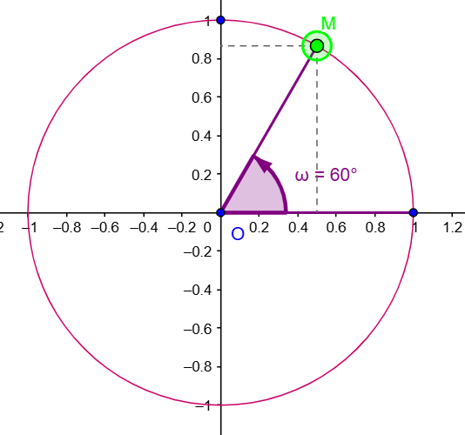Επιλέξτε τα ημω, συνω, εφω, σφω

Καταγράφουμε τις τιμές στο παρακάτω πίνακα:

|  |  |  |  |
| --- | --- | --- | --- |
| **ημ60°** | **συν60°** | **εφ60°** | **σφ60°** |
|  |  |  |  |

**Η παραπληρωματική γωνία της 60° είναι η γωνία 120° (ώστε να έχουν άθροισμα 180° )**

Στον τριγωνομετρικό κύκλο μετακινήστε το σημείο Μ,

Εικόνα που περιέχει κείμενο, διάγραμμα, γραμμή, κύκλος

Περιγραφή που δημιουργήθηκε αυτόματαέτσι ώστε η γωνία να γίνει 120°.

Επιλέξτε τα ημω, συνω, εφω, σφω

Καταγράφετε τις τιμές στο παρακάτω πίνακα

|  |  |  |  |
| --- | --- | --- | --- |
| **ημ120°** | **συν120°** | **εφ120°** | **σφ120°** |
|  |  |  |  |

Με βάση τις παραπάνω μετρήσεις, βάλτε το σχετικό πρόσημο όπου απαιτείται:

ημ120° = ημ(180-60) = ημ60°

συν120° = συν(180-60) = συν60°

εφ120° = εφ(180-60) = εφ60°

Εικόνα που περιέχει γραμμή, διάγραμμα, κύκλος, γραμματοσειρά

Περιγραφή που δημιουργήθηκε αυτόματασφ120° = σφ(180-60) = σφ60°

Τι παρατηρείτε;

ΓΕΝΙΚΕΥΣΗ:

ημ(180-ω) ή ημ(π-ω) = ημω

συν(180-ω) ή συν(π-ω) = συνω

εφ(180-ω) ή εφ(π-ω) = εφω

σφ(180-ω) ή σφ(π-ω) = σφω

ΔΗΛΑΔΗ : **Γωνίες με άθροισμα 180° (παραπληρωματικές γωνίες ) έχουν ………......... ημίτονο και …………………..………..τους άλλους τριγωνομετρικούς αριθμούς.**